Панели и профили из минерально-полимерного композита
 | Наименование | Артикул | Размер в мм. | Розничная цена
 |  |  |  | кв.м/п.м | шт/уп
 | Стеновая панель | Kampaneli | 2440х1220х3 ( 2,98кв.м) | 1 800 | 5 358
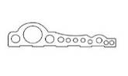 | Молдинг | TX-12M | 120х33х3000 | 1 200 | 3 600
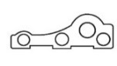 | Молдинг | TX-6M | 60х20х3000 | 600 | 1 800
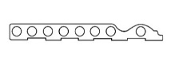 | Плинтус | ТХ-100Т | 100х12х3000 | 780 | 2 340
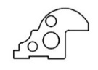 | Молдинг  (багет) | TX-50S | 51х32х3000 | 720 | 2 160
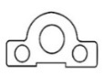 | Молдинг | TX-50Y | 50x30x3000 | 720 | 2 160
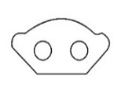 | Карниз | TX-32S | 30x15x3000 | 400 | 1 200
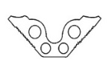 | Угол внутренний | TX-75N | 75x30x3000 | 1 080 | 3 240
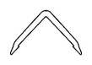 | Угол наружный | L-50 | 50x50x2400 | 240 | 576
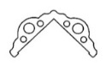 | Угол наружный | TX-75W | 75x43x3000 | 1 080 | 3 240
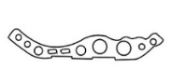 | Карниз | TX-115 | 115x3000 | 1 140 | 3 420
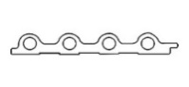 | Профиль для колонн | TX-150B | 150x19x3000 | 1 620 | 4 860
 | Клей для облицовочных плиток, 3,6 кг. ( уп.4 шт) |  |  | 330 | 1 320
 | Клей монтажный CRYSTAL FIX 310 мл. (уп. 12шт) |  |  | 330 | 3 960

